Тема: Редактор и генератор на презентации в стил уеб. тех и таблица със съдържанието
Описание: Може да видите генерираните презентации как трябва да изглеждат: https://iliasky.com/www/presentations/ - Може да ползвате системата.

Добавяне на таблица със съдържание на всички презентации (в стил начален екран/както е в момента , може да се сложат и други стилове)
Добавяне на таблица със съдържание на всички презентации (в стил начален екран/както е в момента , може да се сложат и други стилове)
Преобразуване на slim презентациите до html, emmet, извличане на типа на презентацията, и на данните за този тип. Да се генерира 'карта' на слайдовете - кой, след кой и какви са типовете

само на html, css, js, php

код+документация+sql скрипт за БД - за създаване на структурата и примерни данни -
за по-бързо тестване); Документацията разпечатана и подписана от всички от екипа
(на позиция Предал:... най-долу) - поясненията, които са за вас в документацията
или са маркирани в жълто се махат. Слагате вашите данни, както и един качва зип
на проекта и документацията и едно копие разпечатано - двустранно, пробито с две
дупки за папка и захванато с телбод - горе в левият ъгъл. Файла на проекта е
фн1_фн2_фн3_draft1.zip (или final) - в зависимост дали проекта е финален или ще
доработвате. Ако някой проект не е съвсем готов, може да покажете демо и/или идеята
на ваш компютър. Финалните проекти се свалят от мудъл (или от
https://gitlab.hss.fmi.uni-sofia.bg/ - линка се слага в REACME.txt файла, в който
има списък със студентите/ф.н/контакти/мейл и кратко описание на проекта и примерни
данни.) Преди да се явите може да качите/обновите проекта в мудъл.

Здравейте колеги, малко съобщения, свързан с провеждането на изпита през сесията:
1) Записвате се в съответната дата (28 или 29.01) - в зависимост от потока; Важна е последователността на представянето, а не часа - часовете са много примерни, така, че по-скоро следете как върви (може да питате и в групата) - няма смисъл да идвате в 14ч, ако екипа, който е от 11, не е минал...; [https://docs.google.com/…/1RfPROSvqxT9Ci20ayzdLjoGovi…/edit…](https://docs.google.com/…/1RfPROSvqxT9Ci20ayzdLjoGovi…/edit…) (4 таб на гугъл таблицата)
2) Качвате проекта в мудъл - код+документация+sql скрипт за БД - за създаване на структурата и примерни данни - за по-бързо тестване); Документацията разпечатана и подписана от всички от екипа (на позиция Предал:... най-долу) - поясненията, които са за вас в документацията или са маркирани в жълто се махат. Слагате вашите данни, както и един качва зип на проекта и документацията и едно копие разпечатано - двустранно, пробито с две дупки за папка и захванато с телбод - горе в левият ъгъл. Файла на проекта е фн1_фн2_фн3_draft1.zip (или final) - в зависимост дали проекта е финален или ще доработвате. Ако някой проект не е съвсем готов, може да покажете демо и/или идеята на ваш компютър. Финалните проекти се свалят от мудъл (или от https://gitlab.hss.fmi.uni-sofia.bg/ - линка се слага в README.txt файла, в който има списък със студентите/ф.н/контакти/мейл и кратко описание на проекта и примерни данни.) Преди да се явите може да качите/обновите проекта в мудъл.

Структура на проекта:
Да 👍 — това, което описваш, е уеб-базиран редактор + генератор на презентации, с парсер, трансформации и каталог (таблица със съдържание). По-долу ти давам примерна архитектура и структура на проекта, формулирана така, че:
- да пасва на изискванията по Web Technologies
- да е защитима като анализ и проектиране
- да може реално да се реализира от 1–2 студента
Ще мислим системата като 3 логически слоя + pipeline за презентациите.

1. Общ поглед върху системата
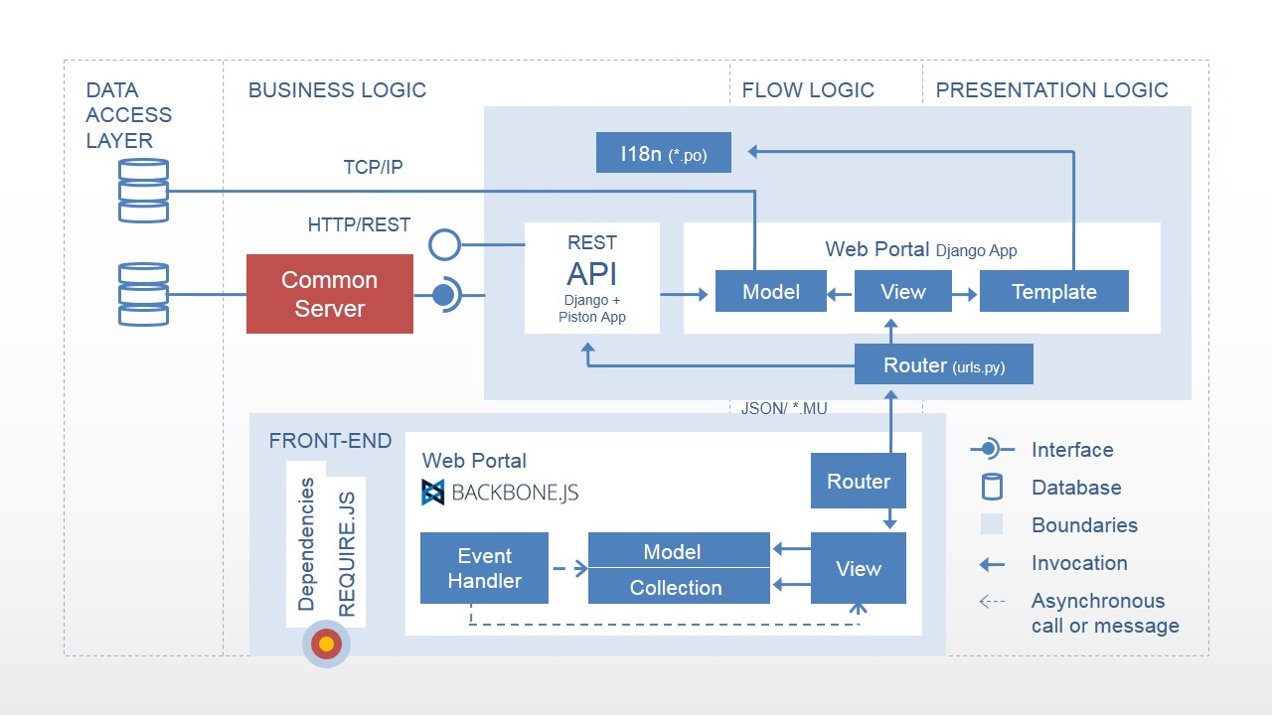
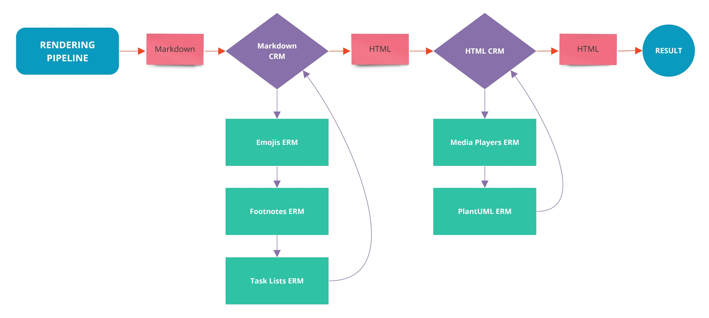
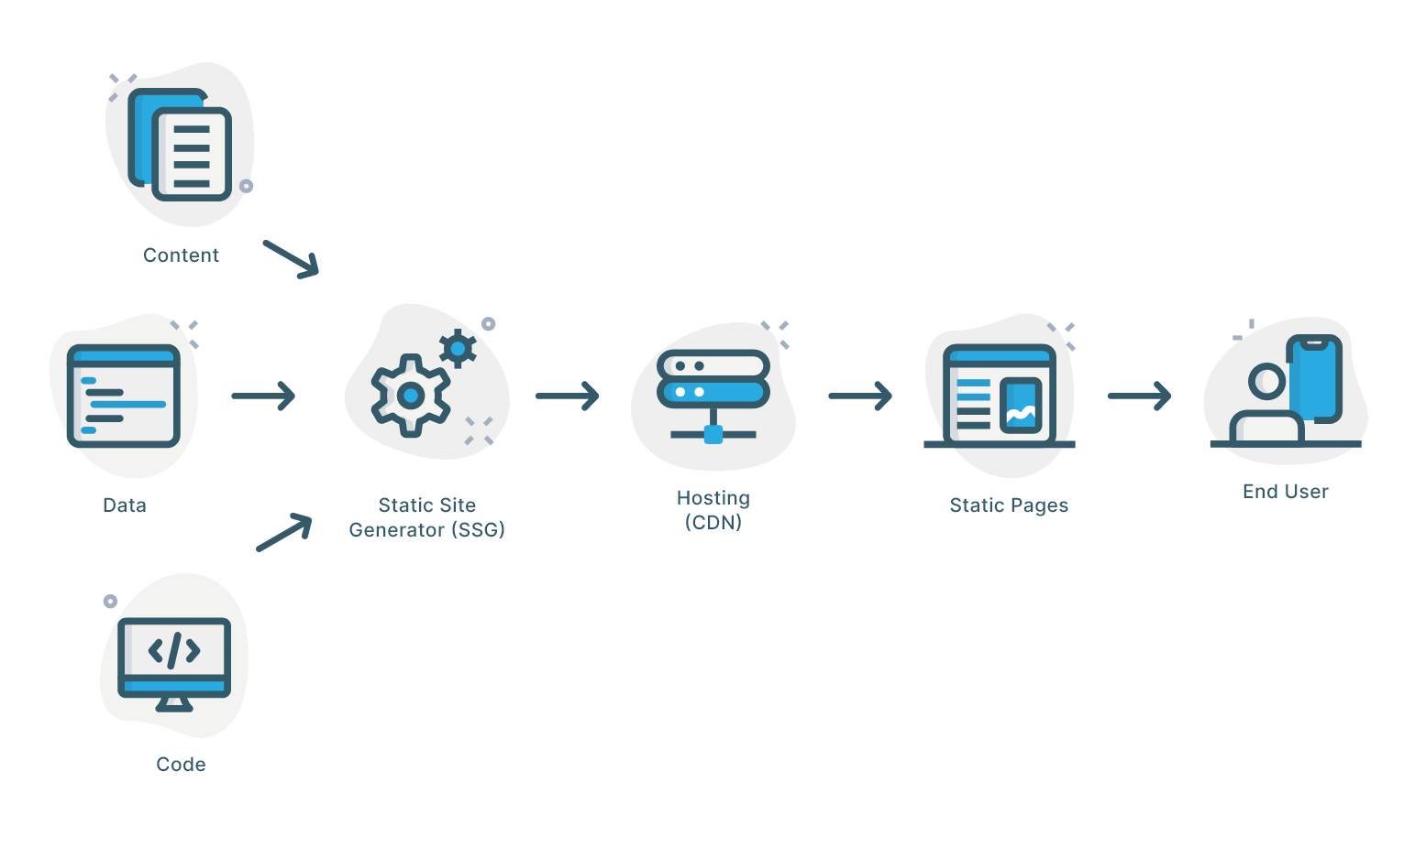
Основна идея:
Slim/текстови презентации → парсване → вътрешен модел →
➜ HTML презентации
➜ таблица със съдържание (index)
➜ карта на слайдовете (graph / flow)

2. Логическа архитектура (на ниво модули)

2.1 Презентационен слой (Frontend)
Отговаря за:
- редактиране на slim презентации
- визуализация на HTML презентации
- начален екран с таблица на всички презентации
- навигация между слайдове
Технологии (примерни):
- HTML5 / CSS3
- Vanilla JS или Vue/React (по избор)
- CSS themes (Web.Tech стил)
Основни компоненти:
Editor UI
Presentation Viewer
Table of Contents (Dashboard)
Theme Selector

2.2 Бизнес логика (Application Layer)
Това е сърцето на проекта и най-важната част за оценката.

Основни модули:

A) Slim Parser
Отговаря за:
- четене на slim файлове
- разпознаване на типа презентация
- извличане на слайдове и метаданни
Пример:
#title Slide title
#type image-left
#data image=img.jpg;text=Hello

B) Internal Presentation Model
Унифициран модел, независим от изходния формат:
Presentation {
id
title
type
slides: Slide[]
}

Slide {
id
order
type
data
next
previous
}

➡️ Тук се генерира “картата на слайдовете”

C) Slide Map Generator
Генерира:
- последователност (кой след кой)
- тип на всеки слайд
- възможни разклонения (future extension)
Пример (JSON):
{
"1": { "next": 2, "type": "title" },
"2": { "next": 3, "type": "image-text" }
}

D) HTML / Emmet Generator
Отговаря за:
- трансформация на модела → HTML
- използване на шаблони
- генериране на CSS класове според типа

2.3 Слой за данни (Storage)
Минимален вариант (напълно ок):
- файлове (JSON + slim)
- директории по презентация
Разширен вариант:
- MySQL / SQLite
- таблици:
  - presentations
  - slides
  - slide_types

3. Физическа структура на проекта (папки)

3.1 Backend / Core
/core
/parser
slimParser.js
tokenizer.js
/model
Presentation.js
Slide.js
/generator
htmlGenerator.js
emmetGenerator.js
slideMapGenerator.js
/services
presentationService.js

3.2 Frontend
/public
/editor
editor.html
editor.js
/viewer
presentation.html
navigation.js
/dashboard
index.html
toc.js
/themes
default.css
dark.css

3.3 Данни и съдържание
/data
/slim
intro.slim
webtech.slim
/json
presentations.json
/generated
/html
intro.html

4. Таблица със съдържание (начален екран)
Функционалност:
- списък на всички презентации
- заглавие
- тип
- брой слайдове
- линк за преглед
Примерен модел:
[
{
"id": "intro",
"title": "Intro to Web",
"slides": 12,
"type": "lecture"
}
]

5. Преобразуване slim → HTML (pipeline)
Slim file
↓
Tokenizer
↓
Parser
↓
Internal Model
↓
Slide Map
↓
HTML / Emmet Generator
↓
Final Presentation

📌 Това е идеален материал за т.3 Теория – анализ и проектиране.

6. Какво е силно за защита пред преподавател
- ясно разделение на слоеве
- собствен формат (slim)
- трансформационен pipeline
- карта на слайдовете (граф/модел)
- лесна разширяемост (нов тип слайд = нов шаблон)

7. Как да го опишеш в документацията (накратко)
- Функционални изисквания:
редактиране, парсване, визуализация, каталог
- Нефункционални:
разширяемост, модулност, конфигурируемост
- Принос:
parser, generator, slide map, UI

Ако искаш, в следваща стъпка мога:
- да ти направя готов diagram (UML / ASCII)
- да опиша само т.3 от документацията
- да дам примерен slim синтаксис + шаблони
Кажи какво ти трябва за следващия етап.

Примерно разпределение:
Супер уточнение 👌 Това всъщност много помага за по-висока оценка, защото можеш ясно да покажеш екипна работа + модулност.
По-долу ти давам реалистично и защитимо разпределение на проекта между 3-ма студенти, направено така, че:
- всеки да има относително самостоятелно приложение/модул
- да пасва точно на т.9 „Приноси на студента…“
- да няма припокриване и “кой какво е правил” да е ясно

Обща архитектурна идея (важно за комисията)
Системата е разделена на 3 логически приложения, които комуникират чрез общ модел (JSON) и ясни интерфейси.
[ Editor App ] → slim → [ Core Engine ] → model/json → [ Viewer & TOC App ]

👤 Студент 1 – Editor & Authoring App (Frontend)

Роля
Разработчик на уеб редактора за презентации

Основни отговорности

1. Уеб редактор за slim презентации
- текстов редактор (textarea / code editor)
- подчертаване на синтаксис (basic)
- валидиране на slim формат

2. Управление на файлове
- създаване на нова презентация
- редакция
- запис (local / server)

3. UI/UX
- layout в web.tech стил
- toolbar (save / preview)
- избор на тип презентация

Реализирани модули
/editor
editor.html
editor.js
slimValidator.js

Принос (за документацията)
Реализира уеб-базиран редактор за slim презентации, включващ валидиране, управление на съдържание и потребителски интерфейс.

👤 Студент 2 – Core Engine & Generators (Backend / Logic)

Роля
Разработчик на ядрото за обработка и трансформация

Основни отговорности (най-тежката логика)

1. Slim Parser
- лексикален анализ
- синтактичен анализ
- извличане на типове и данни

2. Вътрешен модел
- Presentation / Slide
- нормализация на данните

3. Генератори
- HTML generator
- Emmet generator
- шаблони по тип слайд

Реализирани модули
/core
/parser
/model
/generator

Принос (за документацията)
Проектира и реализира трансформационното ядро на системата – парсване, вътрешен модел и генерация на HTML презентации.

👤 Студент 3 – Viewer, TOC & Slide Map App (Frontend + Visualization)

Роля
Разработчик на визуализацията и навигацията

Основни отговорности

1. Viewer за презентации
- зареждане на генериран HTML
- навигация между слайдове
- responsive поведение

2. Таблица със съдържание (Dashboard)
- списък на всички презентации
- филтриране / търсене
- стилове (grid / list)

3. Карта на слайдовете
- визуализация на последователността
- типове слайдове
- graph / flow view

Реализирани модули
/viewer
/dashboard
/slide-map

Принос (за документацията)
Реализира визуализацията на презентациите, таблицата със съдържание и графичната карта на слайдовете.

🔗 Общи точки (съвместна работа)
Компонент | Отговорност
JSON Schema | всички
Типове слайдове | 1 + 2
Теми / CSS | 1 + 3
Документация | всички

Как да го опишеш в т.9 от документацията
Приложението е разделено на три относително самостоятелни уеб приложения:
- Editor App – разработен от студент А
- Core Engine – разработен от студент Б
- Viewer & TOC App – разработен от студент В
Всеки модул може да бъде разработван и тестван независимо.

Защо това разпределение е „идеално“ за оценяване
✅ няма дублиране
✅ всеки има видим принос
✅ покрива frontend + backend + логика
✅ лесно се защитава устно
✅ отговаря на изискването за разделяне на приложения

Ако искаш, мога:
- да ти напиша готов текст за т.9
- да направя диаграма кой модул с кой комуникира
- да адаптирам разпределението според силните страни на екипа
Кажи 👍

